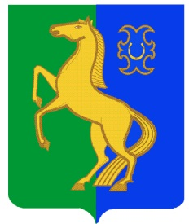

Бекетовов ауыл советы Совет сельского поселения
ауыл билəмəhе советы Бекетовский сельсовет
муниципаль районының муниципального района
Йəрмəĸəй районы Ермекеевский район
Башkортостан Республиĸаhы Республики Башкортостан

ҠАРАР № 34.7.1 РЕШЕНИЕ
14 март 2023 й. 14 марта 2023 г.

О проекте решения Совета сельского поселения Бекетовский сельсовет муниципального района Ермекеевский район Республики Башкортостан
«Об исполнении бюджета сельского поселения Бекетовский сельсовет
муниципального района Ермекеевский район Республики Башкортостан
за 2022 год»

Рассмотрев представленный проект решения Совета сельского поселения Бекетовский сельсовет муниципального района Ермекеевский район Республики Башкортостан «Об исполнении бюджета сельского поселения Бекетовский сельсовет муниципального района Ермекеевский район Республики Башкортостан за 2022 год», руководствуясь Федеральным законом «Об общих принципах организации местного самоуправления в Российской Федерации», Уставом сельского поселения Бекетовский сельсовет муниципального района Ермекеевский район Республики Башкортостан, Совет сельского поселения Бекетовский сельсовет муниципального района Ермекеевский район Республики Башкортостан РЕШИЛ:
1. Вынести проект решения Совета сельского поселения Бекетовский сельсовет муниципального сельского поселения Бекетовский района Ермекеевский район Республики Башкортостан «Об исполнении бюджета сельского поселения Бекетовский сельсовет муниципального района Ермекеевский район Республики Башкортостан за 2022 год» на публичные слушания.
2. Обнародовать проект решения Совета сельского поселения Бекетовский сельсовет муниципального района Ермекеевский район Республики Башкортостан «Об исполнении бюджета сельского поселения Бекетовский сельсовет муниципального района Ермекеевский район Республики Башкортостан за 2022 год на информационном стенде в здании администрации.

Глава сельского поселения
Бекетовский сельсовет З.З. Исламова

